# GDD Defis ReadyMaker

1. Pitch :

La Terre est attaquée par diverse vaisseaux. Vous devez la protégez contre ses diverse assaillant.

1. Intention :

Que le joueur dépasse ses limites a fasse le meilleurs score possible.

1. Généralité :

Nom : Earth Defender

Genre : shoot them up

Camera : 2D vue de coté

Type : Solo

Support : Mobile

Cible : Joueur casual ou midcore voulant faire un maximum de score dans un jeu ne demandant pas de skillcap ou aillant une difficulté trop grande.

1. Gameplay

* Controller le vaisseau
* Tirée avec le vaisseau
* Détruire les assaillant

1. Seling point :

* Battre son score.

1. Inspiration :

Space invaders

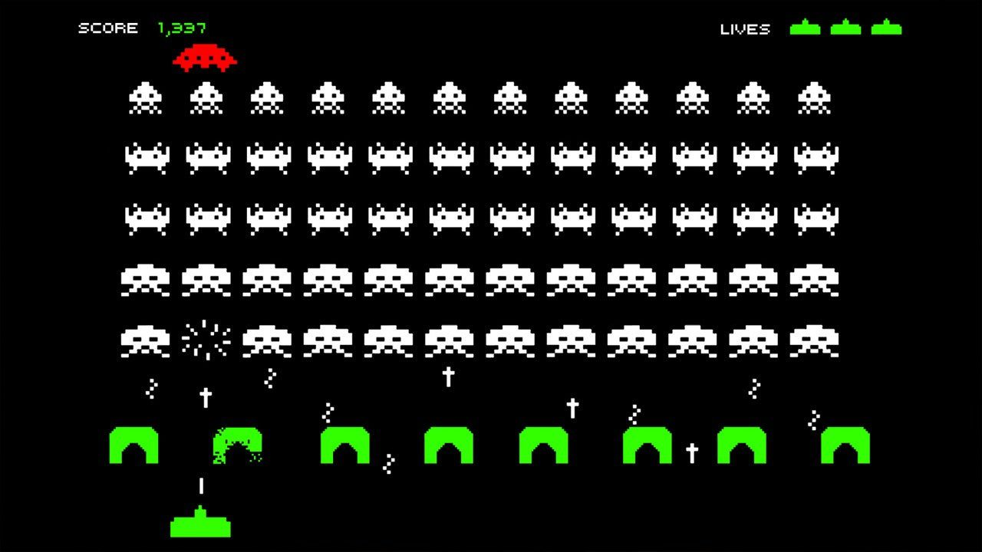

Ikaruga

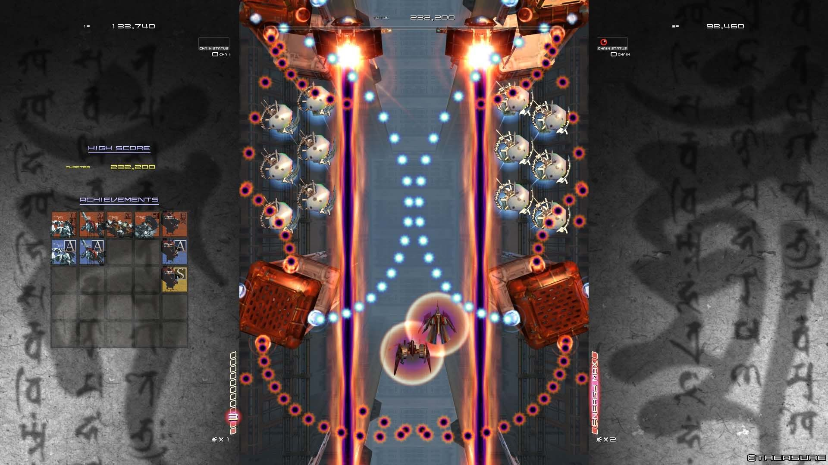

Exceed

